Das Geologische und Mineralogische Museum in Leichter Sprache

Einführung
An der Universität Kiel arbeiten sehr viele Wissenschaftler.
Die Wissenschaftler heißen auch Forscher.
Einige Forscher untersuchen Gesteine.
Und sie forschen zu Fossilien.
Das Wort Fossilien spricht man so aus: Foßilien
Fossilien sind sehr alte Teile von Pflanzen oder Tieren.
Zum Beispiel Knochen von Dinosauriern.
Fossilien können auch sehr alte Spuren von Tieren sein.
Fossilien lagen oft sehr lange unter der Erde.
Oft lagen sie dort mehrere Millionen Jahre.
Die Reste sind selbst zu Steinen geworden.
Dazu sagt man auch:
Sie sind versteinert.
Die versteinerten Reste heißen Fossilien.
Die Forscher erforschen Gesteine und Fossilien.
In Kiel arbeiten die Forscher seit über 200 Jahren.
Die Forscher haben auch Gesteine und Fossilien gesammelt.
Für diese Sammlung gibt es ein Museum.
Im Museum können Sie sehen:
Daraus besteht die Erde.
Und so hat sich die Erde entwickelt.
Wir Forscher freuen uns über ihren Besuch im Museum.
Das Museum heißt Geologisches und Mineralogisches Museum.
Geologie ist die Wissenschaft zu Gesteinen.
Das Wort spricht man so aus: Geo-logie
Mineralogie ist die Wissenschaft von Mineralen.
Das Wort spricht man so aus: Minera-logie
Minerale sind Teile von Steinen.
Gesteine und Minerale werden im Museum erklärt.
Geologie und Mineralogie heißen auch
Geo-Wissenschaften.
Sie können das Museum besichtigen.
Es gibt einen Weg durch das Museum.
Der Weg heißt auch Führung.
Bei der Führung erklären wir die wichtigsten Bausteine der Erde.
Bausteine der Erde sind zum Beispiel verschiedene Gesteine.
Die Führung erklärt auch die Erd-Geschichte.
Und sie erklärt die Entwicklung des Lebens.

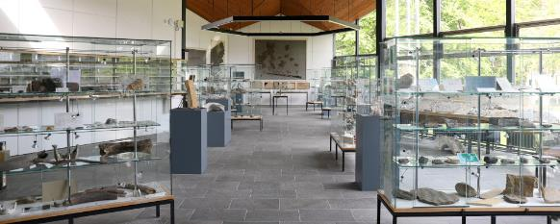
Dies ist ein Blick in das Geologische und Mineralogische Museum.
Dieses Museum gehört zur Universität Kiel.

Teil 1: Die Bausteine unserer Erde

1) Kristalle
Alle Dinge auf der Erde bestehen aus Atomen.
Atome sind winzig kleine Teilchen.
Niemand kann Atome mit dem Auge erkennen.
Atome bilden die Luft zum Atmen und
das Wasser zum Trinken.
Alle Dinge und Pflanzen und Lebewesen
bestehen aus Atomen.
Atome verbinden sich zu verschiedenen Dingen.
Diese Dinge heißen auch Objekte.
Die Geo-Wissenschaften untersuchen feste Objekte.
Geo-Wissenschaften sind zum Beispiel
Geologie und Mineralogie.
Manche festen Objekte sind Kristalle.
Kristalle sind Festkörper.
Sie haben eine feste Form und sind hart.
Sie bestehen aus Atomen.
In Kristallen sind Atome als ein Kristall-Gitter angeordnet.
Durch das Kristall-Gitter haben Kristalle eine regelmäßige Form.
Atome sind in Kristallen regelmäßig angeordnet.
Diese Anordnung nennt man Kristall-Gitter.
Kristalle sehen oft schön aus.
Sie haben viele verschiedene Formen.
Und sie haben verschiedene Eigenschaften.
Das liegt an den unterschiedlichen Kristall-Gittern.

Einige Kristalle entstehen von selbst in der Natur.
Die Atome ordnen sich von selbst in einem Muster an.
Das sind natürliche Kristalle.

Andere Kristalle werden künstlich hergestellt.
Künstliche Kristalle sind in vielen Dingen.
Menschen benutzen diese Dinge oft im Alltag.
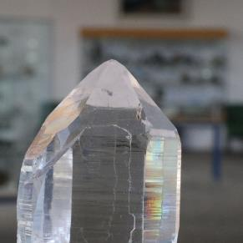
Ein natürlicher Quarz-Kristall.
Quarz hat eine Form mit 6 Seiten.
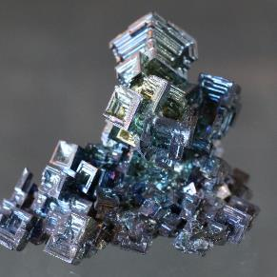
Ein künstlich hergestellter Bismut-Kristall.
Dieser Kristall hat immer eine rechteckige Form.
Und er hat bunte Farben.

2) Minerale
Minerale entstehen natürlich.
Und sie sind fest.
Darum beschreiben Forscher sie auch als natürliche Festkörper.
In gleichen Mineralen sind die gleichen Sorten von Atomen.
Dazu sagen Forscher auch:
Sie haben eine bestimmte chemische Zusammensetzung.
Oft haben Minerale eine regelmäßige Form.
Das liegt an der Verteilung der Atome im Mineral.
Diese Verteilung heißt auch Kristall-Gitter.
In Mineralen sind verschiedene Atome.
Die Atome sind in dem Mineral verteilt.
Eine regelmäßige Verteilung heißt Kristall-Gitter.
Diese Minerale haben eine regelmäßige Form.
Kalzit ist ein Mineral mit regelmäßigem Kristall-Gitter.
Einige Minerale haben unregelmäßige Formen.
Diese Minerale heißen amorphe Minerale.
Das Wort amorph spricht man so aus: a-morf.
Unregelmäßige Minerale haben kein Kristall-Gitter.
Opal ist ein amorphes Mineral.
Die Atome im Opal sind unregelmäßig angeordnet.
In der Natur gibt es über 5000 verschiedene Minerale.
Die meisten Minerale sind selten.
Minerale haben verschiedene Eigenschaften.
Man kann Minerale untersuchen.
Dazu gibt es viele verschiedene Arten von Untersuchungen.
Jedes Mineral entsteht auf bestimmte Art und Weise.
Und unter bestimmten Bedingungen in der Natur.
Dadurch können Forscher zum Beispiel feststellen:
So hat sich die Erde entwickelt.
In unserem Museum zeigen wir viele Minerale.
Die Minerale haben verschiedene Farben und Formen.
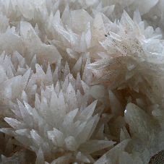
Kalzit ist ein Mineral.
Kalzit bildet schöne regelmäßige Kristalle.
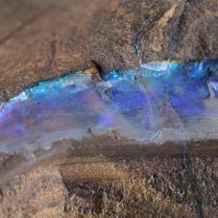
Opal ist ein amorphes Mineral.
Im Opal sind die Atome nicht gleichmäßig angeordnet.
Daher bildet das Mineral keine regelmäßigen Kristalle.
Opal hat viele sehr schöne Farben.

3) Gesteine
Gesteine sind natürlich entstanden.
Gesteine sind Verbindungen aus Mineralen.
Sie bestehen aus einem oder mehreren verschiedenen Mineralen.
Auch Menschen stellen Verbindungen von Mineralen her.
Zum Beispiel:
Zement ist eine künstliche Verbindung von Mineralen.
Er ist ein vom Menschen hergestelltes Material.
Zement und anderes künstliches Material ist kein Gestein.
Die Erde besteht zum größten Teil aus Gesteinen.
Es gibt sehr viele verschiedene Gesteine.
Diese haben verschiedene Formen und Eigenschaften.
Überall sind Gesteine unten im Boden.
Oft sind Erde oder Pflanzen über dem Gestein.
Dann weiß man nicht gleich, welches Gestein im Untergrund ist.
Menschen müssen aber die Gesteine im Untergrund kennen.
Das ist sehr wichtig.
Das ist besonders wichtig beim Bauen.
Zum Beispiel bei Häusern, Straßen oder Tunneln.
Sonst stehen diese Sachen vielleicht nicht fest.
Dann können sie einstürzen.
Menschen nutzen oft Wasser aus der Erde.
Dieses Wasser heißt auch Grund-Wasser.
Grund-Wasser kommt aus Gesteinen.
Gesteine können auf verschiedene Arten entstehen.
Es gibt 3 Arten für die Entstehung von Gesteinen.
Darum gibt es auch 3 Arten von Gesteinen.

Dies sind die 3 Sorten von Gesteinen
Es gibt magmatische Gesteine.
Magmatisch spricht man so aus: mag-matisch.
Und es gibt metamorphe Gesteine.
Metamorph spricht man so aus: meta-morf.
Und Sediment-Gesteine.
Sediment spricht man so aus: Sedi-ment.
Später erfahren Sie in unserem Museum mehr zu den verschiedenen Gesteinen.

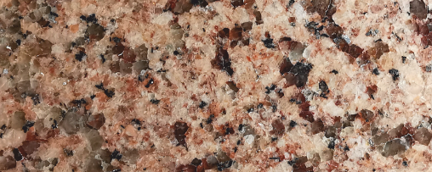
Gesteine sind natürlich entstanden.
Es sind Verbindungen aus einzelnen Körnern von Mineralen.
Es kann immer dasselbe Mineral sein.
Oder es sind verschiedene Minerale.

4) Magmatische Gesteine
Die Erde ist außen aus festem Material.
Festes Material ist auch am Meeresboden.
Das feste Material außen um die Erde ist die Erd-Kruste.
Weiter innen ist die Erde sehr heiß.
Darum schmelzen Gesteine im Inneren der Erde.
Das ist das flüssige Erd-Innere.
Geschmolzenes Gestein in der Erde heißt Magma.
Magma spricht man so aus: Mag-ma
Flüssiges Magma kann auch wieder abkühlen.
Dabei entstehen neue Gesteine.
Diese Gesteine heißen Magmatische Gesteine.
Magmatisch spricht man so aus: mag-matisch.

Erguss-Gesteine
Vulkane sind eine besondere Art von Bergen.
Dort kann Magma aus dem Erd-Inneren aufsteigen.
Magma steigt dann durch die feste Erd-Kruste.
Und sie kommt im Vulkan wieder an die Erd-Oberfläche.
Wir leben auf der Erd-Oberfläche.
Vulkane sind eine Art von Löchern in der Erd-Kruste.
Wenn Magma an die Erd-Oberfläche kommt, heißt es Lava.
Die Lava ist erst flüssig.
Sie kühlt an der Erd-Oberfläche schnell ab.
Lava wird wieder fest.
Dabei entstehen kleine Kristalle.
Die kleinen Kristalle kann man mit dem Auge nicht erkennen.
Gesteine aus diesen Kristallen sind oft dunkelgrau oder schwarz.
Manchmal gibt es in diesen Gesteinen auch größere Kristalle.
Dann sind diese Kristalle vom Magma mitgerissen worden.
Das passiert beim Aufsteigen durch die Erd-Kruste.
In Vulkanischen Gesteinen gibt es oft Hohlräume.
Die Hohlräume haben eine Form wie Luft-Blasen.
Vulkanite sind Gesteine aus kalter Lava von Vulkanen.
Ein anderer Name für Vulkanite ist Erguss-Gesteine.
Der größte Teil vom Meeresboden besteht aus Vulkaniten.
Ein Beispiel für Vulkanite ist Basalt.
Das Wort Basalt spricht man so aus: Ba-salt.

Tiefen-Gesteine
Tiefen-Gesteine heißen auch Plutonite.
Das Wort Plutonite spricht man so aus: Plu-to-niete.
Diese Gesteine entstehen unter der Erd-Oberfläche.
Magma sammelt sich unter Vulkanen in Magmen-Kammern.
Manchmal bricht ein Vulkan nicht aus.
Dann kühlt die Magma·Kammer sehr langsam ab.
Das dauert viele tausende von Jahren.
Das Abkühlen geschieht im Erd-Inneren.
Dabei entstehen große Kristalle.
Diese Kristalle kann man in Plutoniten mit dem Auge erkennen.
Ein Beispiel für Plutonite ist Granit.
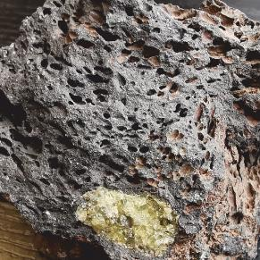
Der Basalt ist ein typisches Erguss-Gestein.
Basalt ist an Vulkanen entstanden.
Die Lava ist an der Erd-Oberfläche schnell abgekühlt.
Dabei entstanden sehr kleine Kristalle.
Diese kann man mit bloßem Auge nicht erkennen.
Große Kristalle kamen mit der Lava aus dem Erd-Inneren.
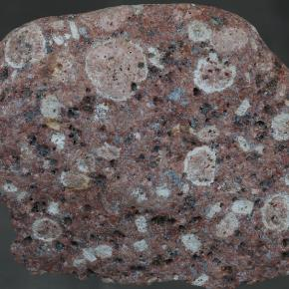
Der Granit ist ein Tiefen-Gestein.
Granit gibt es sehr häufig.
Granit ist aus Magma tief im Erd-Innern entstanden.
Die Magma ist dort langsam abgekühlt.
Dabei entstanden große Kristalle.
Diese kann man gut mit dem Auge erkennen.

5) Metamorphe Gesteine
Manchmal werden Gesteine im Erd-Innern verändert.
Sie werden zum Beispiel stark erhitzt.
Oder sie werden sehr stark gepresst.
Das heißt auch: Sie werden unter Druck gesetzt.
Durch Hitze oder Druck verändern sich die Gesteine.
So entstehen veränderte Gesteine.
Die Veränderung heißt Metamorphose.
Das spricht man so aus: Meta·morfose
Die veränderten Gesteine heißen metamorphe Gesteine.
Den Namen spricht man so aus: meta-morfe Gesteine.
Die Gesteine verändern in der Metamorphose ihr Aussehen.
Und im Gestein entstehen dabei neue Minerale.
Die Veränderungen können auf verschiedene Art entstehen.

Veränderung durch Kontakt mit Hitze
Geschmolzenes Gestein kann anderes Gestein berühren.
Zum Beispiel wenn Magma durch die Erd-Kruste aufsteigt.
Das andere Gestein wird dabei auch sehr heiß.
Veränderung durch Kontakt mit Hitze heißt
Kontakt-Metamorphose.
Dabei entsteht zum Beispiel das Gestein Andalusit-Schiefer.
Das Wort Andalusit spricht man so aus: Anda-lusit.

Veränderung durch Druck und Hitze
Die Erd-Kruste ist die feste äußere Hülle von der Erde.
Sie schwimmt auf dem flüssigen Erd-Inneren.
Dadurch bewegen sich die Erd-Teile.
Erd-Teile heißen auch Kontinente.
Kontinente sind zum Beispiel
Europa, Afrika oder Nord-Amerika.

Die Kontinente bewegen sich.
Kontinente schwimmen auf dem flüssigen Erd-Inneren.
Manchmal stoßen die Kontinente dabei zusammen.
Dann können Gebirge entstehen.
Dabei werden einige Gesteine nach oben gedrückt.
Andere Gesteine werden dabei nach unten gedrückt.
Diese Gesteine werden tief ins Erd-Innere gedrückt.
Dabei steigen Temperatur und Druck sehr stark an.
Dann verändern sich die Gesteine.
Diese Veränderung heißt Regional-Metamorphose.
So kann zum Beispiel das Gestein Eklogit entstehen.
Das Wort Eklogit spricht man so aus: Eklo-git.

Veränderung durch plötzlichen sehr hohen Druck
Rund um die Erde ist das Weltall.
Das Weltall ist viel höher oben als die Wolken.
Das Weltall heißt auch Weltraum.
Dort fliegen viele große und kleine Gesteins-Brocken.
Manchmal fällt einer dieser Brocken zur Erde.
Der Brocken heißt dann Meteorit.
Einige Meteoriten fallen bis auf die Erd-Oberfläche.
Das heißt dann Meteoriten-Einschlag.
Meist sind Meteoriten sehr klein.
Dann passiert nicht viel.
Sehr selten schlagen sehr große Meteoriten auf der Erde ein.
An dieser Stelle entsteht sehr großer Druck.
Dort verändern sich die Gesteine der Erd-Kruste.
Diese Art von Veränderung heißt Impakt-Metamorphose.
Das Wort spricht man so aus: Im-pakt Meta-morfose.

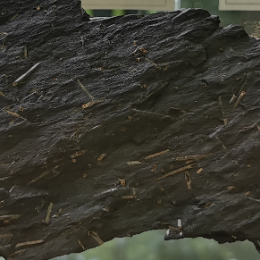
Andalusit-Schiefer ist ein metamorphes Gestein.
Es entsteht durch Aufheizen im Kontakt mit Magma.
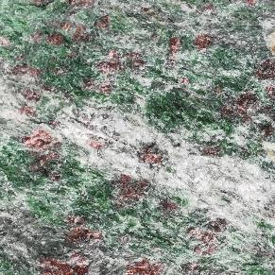
Eklogit ist ein metamorphes Gestein.
Es entsteht durch hohen Druck tief im Erd-Innern.
Zum Beispiel, wenn Gebirge entstehen.

6) Sediment-Gesteine
An der Erdoberfläche verwittern Gesteine.
Verwittern bedeutet.
Von Bergen brechen Felsen und Steine ab.
Steine und Felsen brechen auch auseinander.
Verwitterung bedeutet:
Gesteine zerbrechen in immer kleinere Teile.
So entstehen Kiesel und Sand.
Das alles passiert durch Regen, Wind und Schnee.
Flüsse transportieren die Bruchstücke ins Tal.
Dabei werden die Stücke kleiner und runder.
Diese Bruchstücke bilden lockeres Sediment.
Sediment kann am Boden von Gewässern liegen bleiben.
Das Fachwort für liegen bleiben ist ablagern.
Das passiert zum Beispiel in Seen oder im Meer.
Das abgelagerte Sediment wird mit der Zeit immer fester.
Dabei entsteht Sediment-Gestein.
In Sediment-Gestein findet man oft Fossilien.
Fossilien sind versteinerte Lebewesen.
Oder versteinerte Spuren von Lebewesen.
Zum Beispiel:
Tote Pflanzen und Tiere sinken auf den Boden von Gewässern.
Dort bleiben sie zwischen dem Sediment liegen.
Und sie werden als Fossilien dann selbst Teile vom Gestein.
Sandstein, Kalkstein und Steinsalz sind Sediment-Gesteine.
Diese Sediment-Gesteine gibt es auch in Nord-Deutschland oft.
Es gibt auch noch andere Sediment-Gesteine.
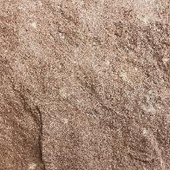
Sandstein
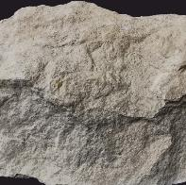
Kalkstein
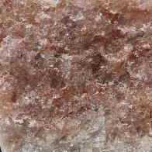
Steinsalz

7) Meteoriten
Meteoriten sind besondere Steine.
Das Wort Meteoriten spricht man so aus: Meteo-riehten.
Sie stammen aus dem Weltall.
Das Weltall ist überall rund um die Erde.
Das Weltall heißt auch Weltraum.
Dort fliegen viele Brocken aus Gestein.
Sie fliegen dort schon seit sehr langer Zeit.
Einige fallen irgendwann zufällig auf die Erde.
Beim Eintritt in die Atmosphäre leuchten sie oft auf.
Das nennt man Sternschnuppen.
Sternschnupppen fliegen durch die Atmosphäre.
Die Atmosphäre ist die Luft rund um die Erde.
Atmosphäre spricht man so aus: Atmo-sfäre.
Atmosphäre und Sternschnuppe werden sehr heiß.
Die Atmosphäre leuchtet rund um die Sternschnuppe.
Die Oberfläche der Sternschnuppe schmilzt dabei.
Innen bleiben sie aber unverändert.
Diese Gesteine landen als Meteoriten auf der Erde.
Meteoriten sind sehr alte Gesteine.
Sie entstanden zur gleichen Zeit wie die Sonne und die Planeten.
Sie sind so alt wie der Planet Erde.
Sonne und Planeten sind das Sonnen-System.
Durch Meteoriten können Forscher etwas lernen.
Sie erfahren mehr über die Entstehung des Sonnen-Systems.
Es gibt Stein-Meteoriten und Eisen-Meteoriten.
Eisen-Meteoriten bestehen meist aus 2 Metallen.
Sie enthalten Atome von Eisen und Nickel.
Stein-Meteoriten bestehen aus bestimmten Mineralien.
Sie sind ähnlich wie Gesteine von der Erde.

In Schleswig-Holstein wurden 3 Stein-Meteoriten gefunden.
2 von diesen Meteoriten sind im Museum ausgestellt:
- der Kieler Meteorit von 1962
- der Elmshorner Meteorit von 2023
Beide fielen mittags auf Hausdächer.
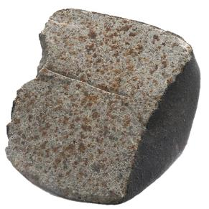
Das ist der Kieler Meteorit von 1962.
Forscher haben ihn zur Erforschung geteilt.
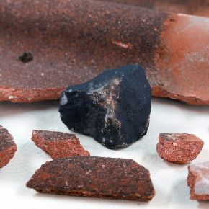
Der Elmshorner Meteorit von 2023.
Auf dem Bild sehen Sie auch Teile von Dachziegeln.
Die Dachziegel wurden beim Einschlag zerstört.

Teil 2: Reise durch die Erd-Geschichte

8) Die Entstehung von Erde und Leben
Unser Sonnen-System besteht aus der Sonne
und den Planeten.
Die Erde ist ein Planet.
Unser Sonnen-System entstand vor sehr langer Zeit.
Forscher sagen:
Das Sonnen-System entstand vor über 4 Milliarden Jahren.
Es entstand aus einer Wolke von Staub und Gesteinen im Weltall.
Zuerst entstand die Sonne.
Dann entstanden die Planeten.
Zu Anfang gab es auf der Erde kein Leben.
Es gab sehr viele Vulkane.
Und damals fielen noch sehr oft Meteoriten auf die Erde.
Dabei konnten keine Lebewesen entstehen.
Lebewesen sind zum Beispiel Menschen, Tiere und Pflanzen.
Erst langsam wurde es auf der Erde ruhiger.
Das dauerte auch sehr lange.
Es dauerte etwa 500 Millionen Jahre.
Auf der Erde entstanden sehr große Meere.
Diese großen Meere heißen auch Ozeane.
In den Ozeanen entstanden die ersten Lebewesen.
Diese Lebewesen waren sehr klein.
Forscher haben sehr alte Gesteine untersucht.
Darin gibt es kaum Spuren von diesen Lebewesen.
In Norddeutschland gibt es keine Fossilien aus dieser Zeit.
Fossilien sind versteinerte Reste von Lebewesen.
Oder versteinerte Spuren von Lebewesen.

Die ältesten Spuren von Lebewesen in Schleswig-Holstein sind auch schon sehr alt.
Man kann Spuren von Würmern von vor sehr langer Zeit finden.
Diese Spuren sind in sehr alten Sand-Steinen.
Diese Würmer lebten vor 540 Millionen Jahren.
Diese Spuren zeigen:
Schon damals gab es größere Tiere.

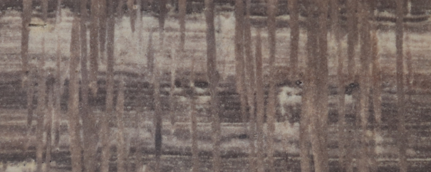
540 Millionen Jahre alte Sandsteine aus Schleswig-Holstein.
Die senkrechten Striche sind Spuren von Würmern.
Die Würmer hatten damals dort Gänge gegraben.
Das sind die ältesten Fossilien in Schleswig-Holstein.

9) Es gab viel verschiedenes Leben in den Ur-Ozeanen
Zuerst gab es nur wenige Lebewesen im Ozean.
Aber schnell entstanden damals viele verschiedene Lebensformen.
Vor sehr langer Zeit gab es ein Meer.
Das Meer war dort, wo heute die Ostsee ist.
Norddeutschland lag damals am Äquator.
Es hatte ein Klima wie in den Tropen.
Es war damals fast immer sehr warm.
Das war vor 430 Millionen Jahren.
Damals gab es In diesem Meer Korallen.
Korallen sind sehr kleine Lebewesen.
Sie leben an festen Material aus Kalk.
Dabei entstehen große Hügel unter Wasser.
Diese Hügel heißen auch Riffe.
Am Meeres-Boden lebten auch Muscheln und Schnecken.
Und es gab Seesterne.
Und Seelilien.
Es gab auch Tiere, die Arm-Füßler hießen.
Ein anderer Name für Arm-Füßler ist Brachiopoden.
Haie jagten damals Fische im Wasser.
Auch Tintenfische lebten dort.
Alle diese Lebewesen gibt es schon sehr lange im Wasser.
Heute findet man Fossilien aus diesem Korallen-Riff.
Zum Beispiel auf der Insel Gotland.
Diese Insel liegt in der Ostsee.
Sie gehört zu Schweden.
Viele Beispiele von diesen Fossilien sind in diesem Museum.

Vor sehr langer Zeit lebten viele Tiere in einem warmen Meer.
Dort gab es auch ein Korallen-Riff.
Heute ist dort die Insel Gotland.
Die Insel gehört zum Land Schweden.
Es gab Korallen, Muscheln und Schnecken.
Es gab auch Seesterne, Seelilien und viele andere Tiere.
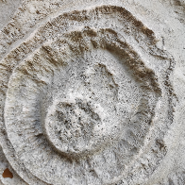
Seelilie
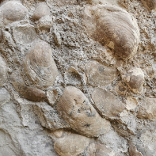
Muscheln
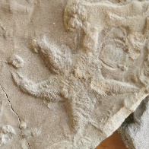
Seestern

10) Das Leben erobert das Land
Das Leben begann im Meer.
Dort entwickelten sich viele verschiedene Arten.
Es gab dort schon vor langer Zeit viele Pflanzen.
Und es gab viele verschiedene Tierarten.
Später kam das Leben auch auf das Land.
Zuerst wuchsen Pflanzen an Land.
Später kamen auch Tiere aus dem Wasser an Land.
Pflanzen und Tiere mussten sich an das Leben an Land anpassen.
Vielen war es dort erst zu trocken.
Darum gab es erst nur wenige Tiere und Pflanzen an Land.
Später gab es fast überall auf der Erde große dichte Wälder.
Das war vor etwa 350 Millionen Jahren.
Das ist auch schon sehr lange her.
In diesen Wäldern lebten damals auch Tiere.
Es gab damals riesig große Libellen.
Sie waren größer als heute ein sehr großer Vogel.
Und es gab sehr lange Tausendfüßler.
Die Tausendfüßer waren damals über einen Meter lang.
Auch sehr große Amphibien lebten dort.
Das Wort Amphibien wird so ausgesprochen: Am-fiebi-en.
Die Amphibien wurden damals bis zu 6 Meter groß.
Amphibien gibt es auch heute noch.
Sie sind aber viel kleiner.
Zum Beispiel Frösche und Kröten.
Später starben die Bäume von den großen Wäldern.
Das tote Holz kam später unter die Erd-Oberfläche.
Dort veränderte sich das Holz.
Die Urwälder wurden zu Steinkohle.

Fossilien in der Steinkohle
Menschen gruben die Steinkohle wieder aus.
Das geschah aber erst viele Millionen Jahre später.
Menschen haben die Steinkohle meist verbrannt.
So nutzten sie die Steinkohle für Wärme und Strom.
Die Menschen holten die Kohle aus Bergwerken.
In den Bergwerken fanden sie oft Fossilien.
Fossilien sind alte Überreste von Pflanzen und Tieren.
Durch die Fossilien in Steinkohle können Forscher viel erfahren.
Daher wissen Forscher viel
über das Leben vor 350 Millionen Jahren.

Vor sehr langer Zeit gab es viele große Urwälder.
Das war vor 350 Millionen Jahren.
Diese dichten Urwälder wurden später zu Steinkohle.
Auch in Deutschland baute man Steinkohle ab.
In den Kohle-Bergwerken fand man viele Fossilien von Pflanzen.
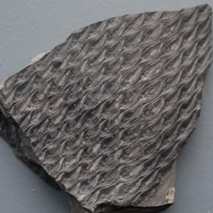

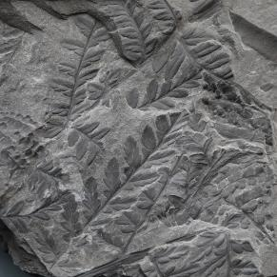

11) Wüstengebiete in Deutschland
Vor 300 Millionen Jahren änderte sich das Klima.
Das gilt auch für die Gegend, in der heute Deutschland ist.
Das Klima wurde trockener und heißer.
Die großen Sumpf-Wälder verschwanden.
Es entstanden Wüsten.
Es gab viele große Flächen mit Dünen.
Für Dünen hat Wind aus Sand große Hügel zusammen-geblasen.
Es gab auch Flüsse und Seen.
Diese trockneten aber oft aus.
Die Gesteine aus dieser Zeit sind oft rot.
Die Felsen auf der Insel Helgoland sind auch rot.
Sie sind ein Beispiel für Sandstein aus dieser Zeit.
Das Klima vor 250 Millionen Jahren war heiß und trocken.
Trotzdem gab es verschiedene Tierarten.
Viele unterschiedliche Reptilien entwickelten sich.
Reptilien sind heute zum Beispiel Krokodile oder Echsen.
Reptilien können gut in einem trockenen Klima leben.
Heute ist Nord-Deutschland trockenes Land.
Vor 250 Millionen Jahren gab es dort auch ein Meer.
Dieses Meer verdunstete sehr stark.
Damals war das Klima sehr trocken.
Es war immer weniger Wasser in dem Meer.
Dadurch blieb Salz auf der Erde zurück.
Später kam dieses Salz unter die Erd-Oberfläche.
Menschen haben das Salz viel später wieder ausgegraben.
Und sie nutzten dieses Salz.
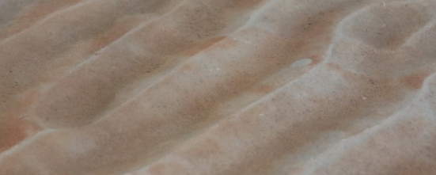
Die Nordseeinsel Helgoland besteht aus rotem Sandstein.
Der Sandstein entstand aus Sand.
Vor ungefähr 250 Millionen Jahren blieb der Sand dort liegen.
Damals war dort ein trockenes Wüsten-Klima.

12) Die Zeit der Dinosaurier
Vor 200 Millionen Jahren gab es ein Meer.
Das war auch vor sehr langer Zeit.
An der Stelle von dem Meer ist heute Süd-Deutschland.
In dem Meer lebten damals viele Tiere.
Es gab Ammoniten und Belemniten.
Diese Worte spricht man so aus Ammo-niten und Belem-niten.
Ammoniten und Belemniten sind Tiere.
Diese Tiere sind mit Tintenfischen verwandt.
Ammoniten hatten schöne große gewundene Gehäuse.
Das ist ähnlich wie bei Schnecken.
Man findet diese Gehäuse von Ammoniten als Fossilien.
Fossilien von Belemniten sind gerade.
Sie heißen auch Donnerkeile.
Es gab in dem Meer damals auch Raubtiere.
Es gab zum Beispiel Haie.
Und es gab Fisch-Saurier und Meeres-Krokodile.
Im Museum gibt es ein Fossil von einem Fisch-Saurier.
Das Fossil ist sehr schön.
Es gab in dem Meer damals auch Muscheln und Schnecken.
Und es gab Seelilien.
An Land lebten damals auch viele Tiere.
Besonders bekannt sind die Dinosaurier.
Das ist auch schon sehr lange her.
In Nord-Deutschland findet man sehr selten Knochen von Dinosauriern.
Aber Fossilien von Dinosaurier-Fußspuren gibt es im Museum.
Es gab auch die ersten fliegenden Tiere mit Knochen.
Das waren Flug-Saurier.

Der erste Vogel
Der älteste Vogel hat einen schwierigen Namen.
Er heißt Archaeopteryx.
Das spricht man so aus: Archä-op-terix.
Fossilien von diesem Vogel wurden in Süd-Deutschland gefunden.
Diese Fossilien sind sehr berühmt.
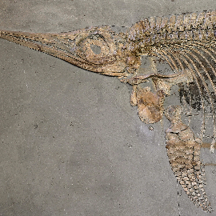
Dieser Fisch-Saurier lebte vor ungefähr 180 Millionen Jahren.
Er lebte in einem Meer im heutigen Süd-Deutschland.
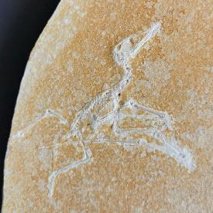
Dies ist ein kleiner Flug-Saurier.
Er flog vor ungefähr 150 Millionen Jahren.
Er flog auch durch die Region, in der heute Süd-Deutschland ist.

13) Das Kreide-Meer in Nord-Deutschland
Die Kreide ist ein weiches, weißes Gestein.
Sie ist ein Sediment-Gestein.
Aus ihr hat man auch Kreide zum Schreiben gemacht.
Die Kreide entstand vor langer Zeit.
Das war vor 80 Millionen Jahren.
Sie entstand in Norddeutschland.
Die Kreide bildete sich in einem tropischen Meer.
Fast ganz Mitteleuropa lag damals unter diesem Meer.
Kreide entstand aus Kalkschalen.
Die Kalkschalen gehörten zu sehr kleinen Lebewesen.
Diese Lebewesen heißen auch Mikro-Organismen.
Mikro-Organismen spricht man so aus: Mikro-Orga-nismen.
Schalen von toten Lebewesen sanken zum Grund vom Meer.
Daraus hat sich später die Kreide gebildet.
Es gibt berühmte Kreidefelsen.
Zum Beispiel auf der Insel Rügen und in Dänemark.
In der Kreide gibt es Feuersteine.
Feuersteine sind ein hartes und dunkles Gestein.
Sie können Feuersteine an vielen norddeutschen Küsten finden.
In den Feuersteinen gibt es oft Fossilien.
Fossilien sind versteinerte Reste von Tieren oder Pflanzen.
Zum Beispiel gibt es im Feuerstein Fossilien von Seeigeln.

Vor langer Zeit gab es eine Katastrophe.
Das ist ungefähr 66 Millionen Jahren her.
Damals traf ein großer Asteroid die Erde.
Das Wort Asteroid spricht man so aus: Aste-ro-iet
Ein Asteroid ist ein besonders riesiger Meteorit.
Ein Meteorit ist Gestein aus dem Weltall.
Der Asteroid traf die Erde in Amerika.
Dort ist heute das Land Mexiko.
Durch den Einschlag hat sich damals das Klima stark verändert.
Dadurch starben viele Tiere und Pflanzen aus.
Aussterben bedeutet: Alle Tiere von einer Art sterben.
Zum Beispiel Dinosaurier, Ammoniten und Belemniten.
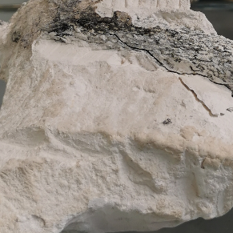
Die Kreide ist ein Gestein.
Das Gestein entstand in einem flachen Meer.
Das war vor ungefähr 80 Millionen Jahren.
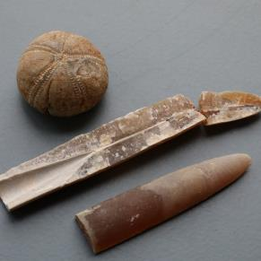
Auf dem Bild sehen Sie einen runden Seeigel.
Und 2 längliche Donnerkeile.
Das sind typische Fossilien in der Kreide und im Feuerstein.
Sie können sie auch an Stränden in Schleswig-Holstein finden.

14) Der Bernstein am Ostseestrand
Das Klima hat sich in den letzten 60 Millionen Jahren geändert.
In Norddeutschland wurde es fast die ganze Zeit kälter.
Es gibt hier keine tropischen Pflanzen mehr.
Und auch tropische Tiere verschwanden.
Neue Pflanzen kamen nach Nord-Deutschland.
Viele von diesen Pflanzen gibt es heute noch.
Viele Arten von Säugetieren entstanden.
Säugetiere bekommen Nachwuchs.
Der Nachwuchs trinkt Milch von den Müttern.
Wie zum Beispiel Kälber bei Kühen.
Auch viele neue Arten von Vögeln entstanden.
Über Schleswig-Holstein war zum größten Teil noch immer Meer.
In dieser Zeit entstanden hier Sediment-Gesteine.
Darin findet man Muscheln und Schnecken.
Und man kann Haifischzähne in dem Gestein finden.
In Skandinavien gab es vor langer Zeit dichte Wälder.
Skandinavien sind zum Beispiel diese Länder:
Schweden, Finnland, Dänemark und Norwegen.
In den Wäldern in Skandinavien entstand viel Baum-Harz.
Harz ist die klebrige Flüssigkeit in Bäumen.
Manchmal fließt das Harz aus dem Baum.
Zum Beispiel bei Verletzungen an der Rinde.
Dieses alte Baum-Harz wurde später zu Bernstein.
Manchmal findet man Insekten im Bernstein.
Flüsse haben den Bernstein aus dem Boden gespült.
Und Flüsse haben Bernstein in die heutige Ostsee gespült.
Manchmal kann man Bernstein heute noch am Strand finden.

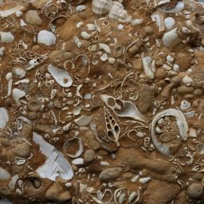
Dieses Gestein ist ungefähr 20 Millionen Jahre alt.
Es ist aus Schleswig-Holstein.
In diesem Gestein gibt es viele Muscheln und Schnecken.
Dies Gestein entstand vor langer Zeit in einem flachen Meer.
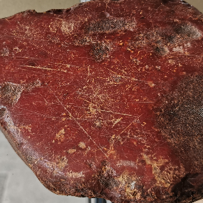
An den nord-deutschen Küsten kann man Bernstein finden.
Bernstein ist oft gelb.
Es gibt auch roten Bernstein.
Dazu braucht man aber auch Glück.

15) Die Eiszeiten
In den letzten 500-tausend Jahren gab es oft Schwankungen beim Klima.
Das bedeutet:
Das Klima auf der Erde hat sich oft geändert.
Manchmal gab es ein warmes Klima.
Diese Zeiten heißen Warmzeiten.
Die Warmzeiten dauerten meist nur wenige tausend Jahre.
Und es gab Zeiten mit sehr kaltem Klima.
Diese Zeiten heißen Eiszeiten.
Die Eiszeiten waren meist viele tausend Jahre lang.
Warmzeiten und Eiszeiten haben sich oft abgewechselt.

Warmzeiten
In den Warmzeiten lebten in Deutschland auch tropische Tiere.
Zum Beispiel Elefanten und Nilpferde.

Eiszeiten
Während der Eiszeiten gab es viel Eis und Gletscher.
Gletscher sind Flüsse aus Eis.
Gletscher in den Eiszeiten waren sehr lang.
Sie reichten von Schweden bis Nord-Deutschland.
Oft lag Eis lange über großen Teilen von Schleswig-Holstein.
Im Eis von den Gletschern waren auch Steine.
Die Steine kamen mit dem Eis aus Skandinavien.
Die Steine sind so bis nach Norddeutschland gekommen.
Vor 12.000 Jahren endete die letzte Eiszeit.
Das Klima wurde damals wärmer.
Die Gletscher sind geschmolzen.
Das Wasser aus den Gletschern ist ins Meer gelaufen.
Dadurch war mehr Wasser in den Meeren.
Der Meeresspiegel ist gestiegen.

Nach der letzten Eiszeit
Nach der letzten Eiszeit kamen Menschen nach Norddeutschland.
Die Menschen konnten dort jetzt leben.
Bald gab es in ganz Norddeutschland Menschen.
In den letzten 6000 Jahren war das Klima gleichmäßig.
Es hat sich lange Zeit kaum noch verändert.
Es war nicht zu kalt und nicht zu warm.
In den letzten Jahrzehnten steigen die Temperaturen wieder.
Der Grund dafür ist der Klima-Wandel.
Die Menschen sind schuld an diesem Klima-Wandel.
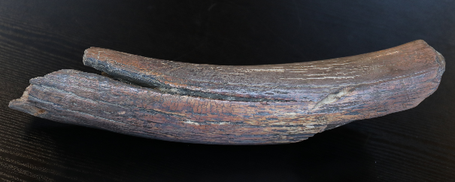
Während der Warmzeiten lebten Elefanten in Nord-Deutschland.
Während der Eiszeiten lebten Mammute in Nord-Deutschland.
Mammute sind Elefanten mit viel Fell.
Stoßzähne von Mammuten und Elefanten kann man auch heute noch finden.


Der Text in Leichter Sprache ist vom
Institut für Leichte Sprache,
Texter André Delor
Lebenshilfe Schleswig-Holstein e.V.
Kehdenstraße 2-10
24103 Kiel
Den Text haben
Barbara Larsow,
Christine Engels,
Markus Soika,
Roswitha Hennig und
Rüdiger Benkendorf geprüft.

